Инструкция по установке

Актуальный ресурс:
O_OsNMARazn_v2_20130219

Отмененные ресурсы:
O_OsRazn_v2_20121018.res
O_OsRazn_v2_20121107.res

Предупреждение!
Переход на новый механизм расчета и хранения разниц является необязательным. Каждый МН сам принимает решение относительно перехода на новый алгоритм расчета разниц, взвесив их плюсы и минусы, описанные в разделе «Описание решения».
Оба варианта расчета и хранения разниц будут поддерживаться как альтернативные.

ДЛЯ ОС:
- Выбрать месяц для перехода на новый метод хранения данных по разницам;
- В месяце предыдущем к месяцу перехода рассчитать разницы старым методом;
- Подключить поставляемые ресурсы
  - O_OsRazn_v2_YYYYMMDD.res
  - O_OsRaznConvert_YYYYMMDD.res
Подключается только администратору системы
После разовой процедуры конвертации ресурс следует отключить.
  - O_OsRaznStdIfcChange_YYYYMMDD.res – если нужно видоизменить закладку «Разницы» в карточке ОС (см. Описание решения.doc)
Внимание! Ресурс O_OsRaznStdIfcChange_YYYYMMDD.res содержит элементы докомпиляции стандартного интерфейса «Закладка Разницы». Ресурс будет соответствовать большинству из эксплуатируемых exe-сборок и не должен вызывать проблем. Однако сохраняется вероятность несоответствия.
В частности поставляемая версия ресурса собрана на версии Атлантиса 5.4.40. Версия Атлантиса exe, на который подключается данный ресурс, должна быть не ниже.
Следует также учитывать, что данный ресурс в будущем понадобится пересобирать при каждой установке патчей.

Поэтому:
1) Он является необязательным.
2) Если при заходе на закладку «Разницы» в картотеке ОС или в карточку ОС происходит вылет из системы необходимо обратиться в техническую поддержку за индивидуально собранным ресурсом либо отказаться от использования этого ресурса. На расчет разниц он не влияет, лишь добавляет удобства при использовании решения.

- Убедиться, что новые алгоритмы расчета разниц присутствуют в списке алгоритмов; перечень «новых алгоритмов» на картинке ниже
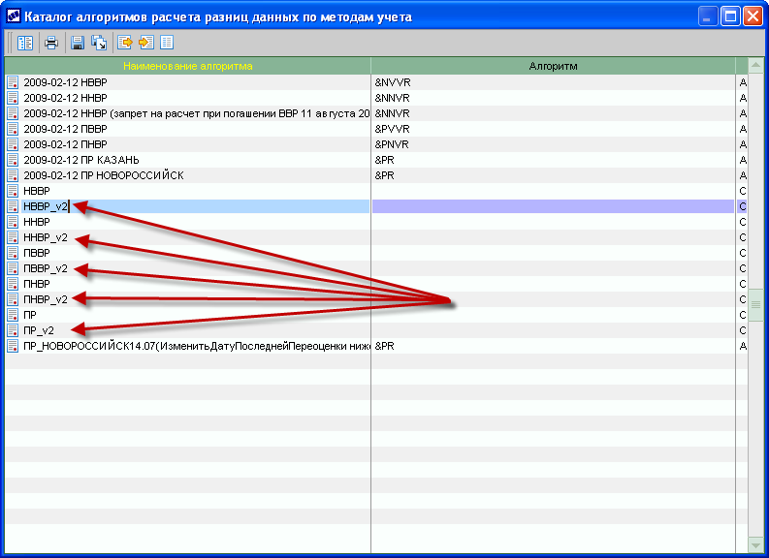

- Перейти в новый месяц (месяц смены метода расчета разниц).
Внимание! Амортизацию и разницы в этом месяце не рассчитывать;

- Запустить конвертор истории разниц;
Запуск производится из меню «Учет ОС | Отчеты | Отчеты пользователя» в открывшемся «Утилиты модулей ОС и НМА | Не пользоваться!!! Конвертация атрибута ПР к начислению в специальные записи в разницах (DD/MM/YYYY)»
Дождаться окончания процесса конвертации.
Внимание!
Процедура конвертации данных по разницам может быть ресурсоемкой, т.к. конвертируются все разницы за все время работы в базе данных. Следует зарезервировать существенное время на выполнение этой процедуры. Возможно, предварительно стоит произвести конвертацию на тестовой базе данных, чтобы оценить потенциальные затраты времени.
Поскольку конвертация выполняет вставку большого массива данных, возможно, имеет смысл отключить журнализацию на время конвертации.

- После конвертации отключить O_OsRaznConvert_YYYYMMDD.res;

- Рассчитать разницы за текущий месяц старым методом и сформировать отчет по разницам;
Отчет по разницам выбирается бухгалтером, ведущим данный участок учета и привычный ему для использования.

- Установить в настройках новые алгоритмы расчета разниц:
Настройки Галактики \ Бухгалтерский контур \ Учет ОС и НМА \ Налоговый учет \ ОС \
Алгоритм начисления вычитаемой временной разницы = НВВР_v2
Алгоритм погашения вычитаемой временной разницы = ПВВР_v2
Алгоритм начисления налогооблагаемой временной разницы = ННВР_v2
Алгоритм погашения налогооблагаемой временной разницы = ПНВР_v2
Алгоритм начисления постоянной разницы = ПР_v2

- Перерассчитать разницы за текущий месяц в обычном режиме новым методом и сформировать отчет по разницам;

- Произвести тщательную сверку данных рассчитанных старым и новым методами.

ДЛЯ НМА:
Разницы для НМА ранее не велись, поэтому конвертаций и перехода на новый алгоритм выполнять не нужно.

- Подключить ресурсы (см. раздел данной инструкции для ОС, ресурсы для разниц ОС и НМА общие).
- Убедиться, что новые алгоритмы расчета разниц присутствуют в списке алгоритмов; перечень «новых алгоритмов»:
НВВР_НМА_v2
ПВВР_ НМА_v2
ННВР_ НМА_v2
ПНВР_ НМА_v2
ПР_ НМА_v2

- Установить в настройках новые алгоритмы расчета разниц:
Настройки Галактики \ Бухгалтерский контур \ Учет ОС и НМА \ Налоговый учет \ НМА \
Алгоритм начисления вычитаемой временной разницы = НВВР_НМА_v2
Алгоритм погашения вычитаемой временной разницы = ПВВР_ НМА_v2
Алгоритм начисления налогооблагаемой временной разницы = ННВР_ НМА_v2
Алгоритм погашения налогооблагаемой временной разницы = ПНВР_ НМА_v2
Алгоритм начисления постоянной разницы = ПР_ НМА_v2

